

**小一小一·未来可期**

• **DAILY LIFEmmexport1594010006013**

**//2022/10/24**

//阶段课程二《秋叶飘》

”

** 01 来园情况 **

1.**来园人数**：今日来园幼儿24人，单昕若、何佳彤、张帅、周柠瑶请假。

2.**来园自理**：今天小朋友带来了好多树叶呢，一来就赶紧交给了老师。我们把树叶全部分类放好咯。

3.**早点情况**：所有宝宝都吃了饼干，喝了牛奶。

** 02 区域活动 **

|  |  |  |
| --- | --- | --- |
| IMG_3887 | IMG_3888 | IMG_3889 |
| 我今天来到了桌面建构，我在一根长的智力棒上有插上了许多短智力棒。 | 我把所有的红色转接都收集起来，用它们拼出了一辆小车。 | 我们两个用轮胎、长方形和圆球拼出了一辆更大的车。 |
| IMG_3890 | IMG_3891 | IMG_3892 |
| 用魔法棒吸小圆片的时候一定要对应颜色哦，小手慢慢的，不要吸错颜色啦。 | 我们俩在益智区玩对对碰的积木。每个图形都被分成了两部分，全部连起来就像一个迷宫。 | 我今天来到了图书区，看了一本关于太空的书。看完书要记得对应标记放回原位哦~ |

mmexport1590938236088 03 美术：美丽的树叶（拓印画） mmexport1590938236088

本次活动是一节树叶拓印画。秋天的树叶五彩缤纷、绚丽多姿，散落在大地上，形成了一幅美丽的风景，本次活动主要是让幼儿欣赏秋天树叶的美丽，感知树叶的色彩美，用拓印的方式表现秋天的树叶表达对秋天的热爱。拓印这节活动是通过让小朋友学习用树叶作为拓印的材料用颜料拓印在白纸上形成的一幅树叶纹路的艺术作品，让幼儿初步产生对生活美、环境美的审美意识。

|  |  |  |
| --- | --- | --- |
| BE70D8C15829C7EF3FAA6F462B84ADF1 | 6C9A3613244D973FECBB749B87DA757E | 154EF5BA2DEC5278DC5F324C21B64114 |
| 我们先来认识一下颜料、画笔如何使用。 | 小朋友们的叶子都分类放好啦，来选几片喜欢的叶子吧！ | 用画笔在树叶的背面均匀地涂上颜色。 |
| IMG_3893 | IMG_256 | 1717B6AA6B8FD34B038043C7B36CFD9F |
| 按压之后，轻轻把叶子揭开，叶子就印好啦！ | 快来看看！我们的作品漂不漂亮呀！ | 宝宝们可真能干呀，分工把桌子擦得干干净净。 |

**mmexport1590938236088 04 户外活动 mmexport1590938236088**

树叶拓印完后，我们排着队伍来到了万能工匠，小朋友们激动极了。

|  |  |  |
| --- | --- | --- |
| IMG_3894 | IMG_3895 | IMG_3896 |
| 我骑在了上面一层，双手抓牢保持平衡。 | 我吊在上面荡秋千呢！高不高呀？ | 我们几个围在这里疯狂的转滚筒，速度越来越快。 |
| IMG_3897 | IMG_3899 | IMG_3901 |
| 我站在下层的万能点上，准备爬到上层去。 | 哈喽崔老师！你怎么在这里呀？ | 我们两个左右开工，看谁爬得快。 |

**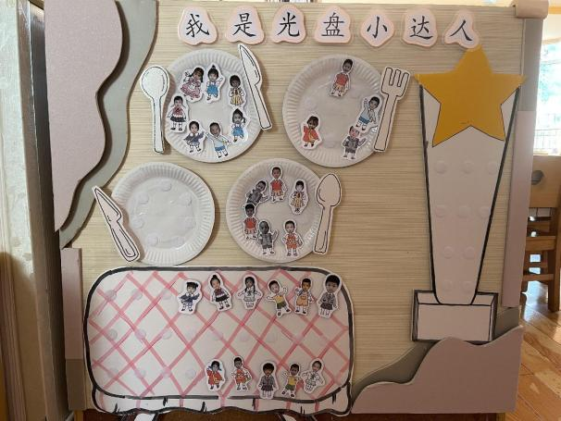mmexport1590938236088 05 生活活动 mmexport1590938236088**

**1.水果环节**

今天在学本领之前吃了橘子。

**2.午餐时光**

中午吃的是蚂蚁上树（粉丝肉末）、番茄炒鸡蛋，喝的鸡毛菜山药汤。

**3.午睡情况**

**今天几乎所有宝宝在12:40点之前都睡着啦！很棒哦~**

**没睡：星星 入睡较晚：二宝、小葡萄**

** 06 温馨提示 **

**/**

★.1.秋天调查表还没有带来的宝宝明天记得带哟~

★.2.宝宝们请假后返园要第一时间通知老师哦，我们会安排宝宝补做核酸哒。

★.3.每日健康上报表和核酸结果及时上传哟。

**—END—**

**mmexport1591077507835**在一起的点滴都值得记录